第二卷 劳动力和材料投入计划及保证措施

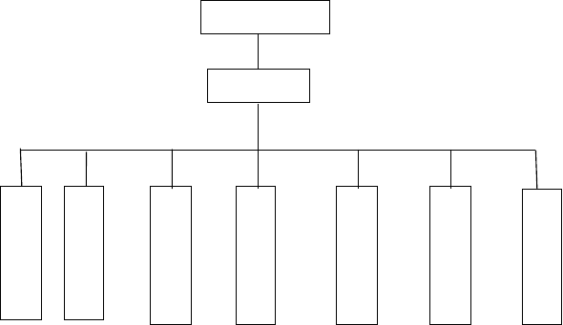一、施工组织机构框图及主要施工管理人员表1．施工组织机构框图
项目技术负责人
项目经理
资
料员

施 | 安 | 专 | 安 | 制 | 安
工 | 全 | 职 | 装 | 作 | 装
员 | 员 | 质 | 工 | 工 | 工
 |  | 检 | 程 | 长 | 长
 |  | 员 | 师

2．主要施工管理人员表

姓名
年龄
担任职务
执业证号

二、施工队伍部署及任务划分
劳动组织准备的范围既有整个建筑施工公司的劳动组织准备， 又有大型综合的拟建建设项目的劳动组织准备，也有小型简单的拟建单位工程的劳动组织准备。这里仅以一个拟建工程项目为例，说明其劳动组织准备工作的内容如下：
- 建立拟建工程项目的领导机构
施工组织机构的建立应遵循以下的原则：根据拟建工程项目的规模、结构特点和复杂程度，确定拟建工程项目施工的领导机构人选和名额；坚持合理分工与密切协作相结

合；把有施工经验、有创新精神、有工作效率的人选入领导机构；认真执行因事设职、因职选人的原则。
- 建立精干的施工队组
施工队组的建立要认真考虑专业、工种的合理配合，技工、普工的比例要满足合理的劳动组织，要符合流水施工组织方式的要求，确定建立施工队组（是专业施工队组， 或是混合施工队组），要坚持合理、精干的原则；同时制定出该工程的劳动力需要量计划。
- 集结施工力量、组织劳动力进场
工地的领导机构确定之后，按照开工日期和劳动力需要量计划，组织劳动力进常同时要进行安全、防火和文明施工等方面的教育，并安排好职工的生活。
- 向施工队组、工人进行施工组织设计、计划和技术交底
施工组织设计、计划和技术交底的目的是把拟建工程的设计内容、施工计划和施工技术等要求，详尽地向施工队组和工人讲解交待。这是落实计划和技术责任制的好办法。
施工组织设计、计划和技术交底的时间在单位工程或分部分项工程开工前及时进行，以保证工程严格地按照设计图纸，施工组织设计、安全操作规程和施工验收规范等要求进行施工。
施工组织设计、计划和技术交底的内容有工程的施工进度计划、 月（旬）作业计划； 施工组织设计，尤其是施工工艺；质量标准、安全技术措施、降低成本措施和施工验收 规范的要求；新结构、新材料、新技术和新工艺的实施方案和保证措施；图纸会审中所 确定的有关部位的设计变更和技术核定等事项。交底工作应该按照管理系统逐级进行， 由上而下直到工人队组。交底的方式有书面形式、口头形式和现场示范形式等。
队组、工人接受施工组织设计、计划和技术交底后，要组织其成员进行认真地分析研究，弄清关键部位、质量标准、安全措施和操作要领。必要时应该进行示范，并明确任务及做好分工协作，同时建立健全岗位责任制和保证措施
三、主要施工机具及劳动力配备
（一）、劳动力保证措施
1、公司投入充足的管理人员，根据项目施工生产的动态需要，及时补充有关管理人员， 加强项目管理力量。
2、公司各工种人员充足，能够满足工程对各工种的需求。
3、在综合办公室的统一管理下，做好有关思想工作，提高项目员工的工作积极性，发挥最大的施工效益。
（二）、劳动力安排计划表

劳力配置情况一览表 单位：(人)

工种 | 雨棚拆除 | 基础施工 | 按工程施工阶段投入劳力情况  网架制作 网架安装 装饰工程 | 灯具安装 | 竣工清理
普通工 | 30 | 10 | 20 20 10 | 5 | 5
铆 工 | 5 | 0 | 10 5 5 | 3 | 3
电焊工 | 20 | 4 | 30 30 25 | 15 | 10
机械工 | 10 | 5 | 5 5 5 | 5 | 0
电 工 | 2 | 2 | 2 4 4 | 15 | 2

装饰工 | 10 | 0 | 1 | 1 | 30 | 5 | 5
涂料工 | 0 | 0 | 5 | 3 | 0 | 20 | 10
油漆工 | 0 | 0 | 5 | 5 | 5 | 5 | 5
模板工 | 0 | 10 | 0 | 0 | 0 | 0 | 0
钢筋工 | 0 | 15 | 0 | 0 | 0 | 0 | 0
砼工 | 0 | 8 | 0 | 0 | 0 | 0 | 0
合 计 | 77 | 54 | 78 | 73 | 84 | 73 | 40


第三卷 施工进度计划和各阶段进度的保证措施

一、工期目标
** 天（根据主体工程实施情况相应调整）。计划开工日期： 2014 年*月* 日，计划交工日期： 2014 年 *月**日。
为确保本工程工期目标的实现，决定加大各种周转工具及设备的投入，各流水段上同时组织各分项的施工，并各自按小区域、小流水原则组织施工。另外，在法定节假日，公司专门制订了详细的劳力组织措施，以确保工期目标的实现。
详细的施工进度见施工进度计划横道图。二、主要分段控制点及保证措施
根据本工程的施工计划主要划分为原雨棚拆除、基础施工、网架制作、网架安装、装饰工程、灯具安装、竣工清理 7 个阶段。
（一）、物资准备
材料、构 （配）件、制品、机具和设备是保证施工顺利进行的物资基础，这些物资的准备工作必须在工程开工之前完成。根据各种物资的需要量计划，分别落实货源， 安排运输和储备，使其满足连续施工的要求。
- 物资准备工作的内容
物资准备工作主要包括建筑材料的准备；构 （配）件和制品的加工准备；建筑安装机具的准备和生产工艺设备的准备。
- 建筑材料的准备。建筑材料的准备主要是根据施工预算进行分析，按照施工进 度计划要求，按材料名称、规格、使用时对材料储备定额和消耗定额进行汇总，编制出材料需要量计划，为组织备料、确定仓库、场地堆放所需的面积和组织运输等提供依据；
- 构（配）件、制品的加工准备。根据施工预算提供的构（配）件、制品的名称、规格、质量和消耗量，确定加工方案和供应渠道以及进场后的储存地点和方式，编制出其需要量计划，为组织运输、确定堆场面积等提供依据；
- 建筑安装机具的准备。根据采用的施工方案，安排施工进度，确定施工机械的类型、数量和进场时小确定施工机具的供应办法和进场后的存放地点和方式，编制建筑安装机具的需要量计划，为组织运输，确定堆场面积等提供依据；
- 生产工艺设备的准备。按照拟建工程生产工艺流程及工艺设备的布置图一提出工艺设备的名称、型号、生产能力和需要量，确定分期分批进场时间和保管方式，编制工艺设备需要量计划，为组织运输，确定堆场面积提供依据。
- 物资准备工作的程序
物资准备工作的程序是搞好物资准备的重要手段。通常按如下程序进行：

- 根据施工预算、分部（项）工程施工方法和施工进度的安排，拟定国拨材料、统配材料、地方材料、构（配）件及制品、施工机具和工艺设备等物资的需要量计划；
- 根据各种物资需要量计划，组织货源，确定加工、供应地点和供应方式，签订物资供应合同；
- 根据各种物资的需要量计划和合同，拟运输计划和运输方案；
- 按照施工总平面图的要求，组织物资按计划时间进场，在指定地点，按规定方式进行储存或堆放。
（二）、组织措施
  - 组织强有力的项目管理班子，落实管理岗位的职责。建立各工种专人负责，既分工又协作的有机管理网络，对工程进度、质量、安全进行全过程控制，并进行考核。
  - 将本工程列为公司的重点管理项目。公司领导及各有关科室，全力以赴，围绕工程运转，每月对本工程进行一次大检查，对资金、物资、设备、劳力、技术配备和质量管理，作全力支持，确保满足各施工阶段的需要。
  - 建立工程协调会制度，加强个施工队的配合和协调，掌握施工动态，协调内部各专业工种之间的工作，注意后续工序的准备，布置工序之间的交接，及时解决施工中出现的各类问题。各班组要根据工程施工进度计划编制实施作业计划，经项目经理综合平衡并确认后付诸实施。经常和定期检查计划实施情况，包括工程形象进度、资源供应和管理工作进展。
  - 强化现场管理，落实责、权、利。对各道工序严格把关，避免返工。项目经理部内部实行考核制度，针对各施工工序的实际进度，结合各岗位人员的工作实绩进行奖罚； 同样，对各作业班组实行工程进度考核，保质按期完成计划进度部位的给予奖励，反之则进行罚款。通过奖优罚劣，充分调动管理人员和作业班组的生产积极性，以确保工程进度计划的严肃性。
（三）、技术保证措施
- 编制切实可行的施工总进度计划和阶段性控制计划，并做好相应的月、旬、周施工作业计划，使施工生产上下协调、长短计划衔接，优选施工方法，优选模板设计，安排控制施工进度，实行施工进度微机动态管理，坚持日平衡、周调度，保证总进度计划的实现。
- 与建设主管部门和质检部门协调联系，结构尽量提前验收，及时插入装饰工程施工，合理安排交叉作业。网架安装与围护装饰工程施工作业必须服从项目经理统一安排， 密切配合。
- 推广运用新技术，提高机械化施工程度，保证总工期实现。
- 做好施工前的准备工作：认真阅读施工图纸，做好图纸会审工作：编制切实可行的施工组织设计，提前加工工程所用的构配件，按计划组织人员、材料 、机具进场； 搞好现场内外各项临时设施，开工前专人会同本工程项目业主摸清原地下各种管线位
置，及早采取保护及防护措施，以防误工期；认真执行季节性施工技术措施，减少因气候因素所造成的影响，保证施工的顺利进行。
- 为保证该工程施工的顺利进行，我们决定设立民政协调组，由具有丰富协调经验的同志任组长，与本工程所处地段的公安、环保、交通部门配合好，做好不扰民、交通治安协调工作。沿土方外运路线和主要工程材料运输道路沿线，与公安交通部门办理各项运行手续，保证进出施工现场的车辆通行无阻，保证工程的顺利进行。
（四）、管理措施
- 根据施工总进度计划，编制各时期较为详细的实施计划， 包括季度和月进度计划。根据月计划编制每周作业计划，用来向各作业班组下达任务。每周召集一次平衡调度会， 及时解决劳动力、施工材料、成品加工品进场计划等问题，通过周计划保证月计划，通

过月计划保证季度计划，从而确保工程总进度计划目标的实现。
- 紧紧抓住施工网络计划中关键线路上各分项工作的施工周期， 及时完成关键线路上的工作。对位于非关键线路上的工作，往往有若干机动时间即时差，在工作完成日期适当挪动不影响计划工期的前提下，合理利用这些时差，可以更有利地安排施工机械和劳动力的流水施工，减少窝工，提高工效。
- 编制各时期各种材料货源供应量计划。及时了解材料、设备供应动态，对缺口物资要做到心中有数，并积极协调调剂，对于需外加工的构配件，市场上紧俏的材料和配件，应估计定货、采购、加工、运输和进场（库）时间，提前编制和落实各类货源供应量计划。如对工程进度产生影响时，要提出调整局部进度计划和有效的补救措施，使总进度计划顺利实施。
- 精心组织、科学施工。根据划分的施工区域，合理平衡和安排劳动力，组织各工种穿插和搭接，组织平行流水、立体交叉作业。主体结构一次验收。
- 实行弹性工作时间，主导工序的工种要组织必要的加班加点， 作业班组二班轮换， 延长工程整体作业时间。在劳动节、端午节期间，做好一线工人留岗的思想工作，保证 有足够的工人上班，妥善安排施工时间，搞好后勤供应工作，并在经济上给予一定的补 贴，使施工不间断地连续进行。
- 做好雨天及其它恶劣气候的施工后备工作，合理安排、穿插室内、室外工程的施
工。
- 在工程施工中与建设、设计、质监、监理等保持经常性的联系，以便及时将信息
反馈回项目部，下达落实到各作业点和作业组。
（五）、后勤保障措施
- 根据施工进度要求投入充足的施工机械。
- 积极采用有利于保证质量、加快工程进度的新技术、新工艺、新材料。
- 应用计算机进行工程进度管理，利用计算机制作网络计划，根据施工过程的实际情况及时调整施工计划，对工程进行动态智能化管理，真正起到指导施工作业的作用。
（六）、节假日赶工保证工期的特殊措施
本工程施工期间，将经历较多节假日，如何安排好节假日的工程施工，是保证本工程工期目标实现的关键。为此特制定以下保证措施。
- 双休日、法定节假日期间，公司将从人力、物力、财力等各方面加强现场的施工管理工作，采取管理人员轮休、操作人员轮换的行之有效的方法，连续组织施工，以确保本工程工期目标的实现。
- 现场设发电机组长和蓄水池，做好临时停水、停电的应急措施。

第四卷 机械设备投入计划

一、根据本工程特点及工期要求，按总体施工，做好施工机械的进场计划，在工程需要时机械能及时到位。同时，对规定的特种机械，要持有合格证和准用许可证。对分包工种所用机械要集中进行管理，并对其进场的机械设备进行必要的检查，确保工程施工顺利进行。
二、所有计划进场的机械将提前进行检修、保养、备足常用的备品、备件，确保设备的正常运转。对需要持证上岗操作设备的人员及时安排培训学习。
根据工程的规模和特点，拟配备以下主要机械设备。
三、施工机械设备、施工机具、试验和检测仪器设备表（见附件）

第五卷 施工平面布置和临时设施布置一、施工平面布置及临时设施规划

（一）施工平面布置及临时设施规划
根据本工程现场特点，在施工总平面的布置上，力求科学布置，合理安排，材料尽量靠近现场布置，施工道路硬化，并绕拟建建筑物四周形成环路。从而科学合理地利用一切可利用空间，以满足各阶段的施工要求，并使场地按“市安全文明示范工地”标准实施，为此施工总平面布置将从基础设施、机械布置、现场用电、用水、道路、材料堆放及施工平面管理几个方面来规划。
1、 基础设施
基础设施主要有办公区、宿舍区、围墙和防护设施等。
- 办公区、宿舍区
办公区及职工宿舍为一层彩色钢板房。
- 围墙
公司将考虑采用彩钢板围墙，该墙体具有强度高，美观等优点。
- 加工设施
施工现场搭设各种加工棚，以满足各项材料、机具、构件加工的需要。
- 材料堆场
材料堆场主要考虑拆除的钢构件、 铝塑板装饰材料、周转材料等。四周要挡墙围挡， 摆放整齐，各类材料分别挂牌标识。周转材料进场后沿环路布置， 材料尽量沿道路布置。
钢构件、铝塑板装饰材料布置祥见施工平面布置图。所有材料堆场均应做到排水畅通。
2、机械布置
根据本工程平面尺寸及位置及安装需要，设置汽车吊，靠近拟建建筑物。3、施工道路
总体上，整个施工现场以甲方所定的施工范围为界， 场地全部硬化，规划施工道路， 以使交通流线有条不紊。
（二）施工现场总平面管理1、平面管理总原则
施工现场总平面的规划与使用，严格执行统一管理的原则。根据进度计划安排的施工内容实施动态管理，并设置专人进行规划、协调，成立文明施工小组进行督促。各班组进场后的场地使用，均应遵守现场文明施工的各项规定。
施工总平面布置，以充分保障阶段性施工重点。保证施工进度计划的顺利实施为目 的，在工程施工前，制订详细的机具使用、进退场计划、主材及周转材料的采购、 加工、堆放、运输计划，各工种施工队伍进退场调整计划，制定以上计划的具体实施方案。具 体措施，以指令性、指导性相结合的方法，严格依照执行标准、奖罚条例，实施施工平 面的科学、文明管理。
2、平面管理体系
项目经理负责总平面的使用管理，现场实施调度会制度，根据工程进度计划及施工需要对总平面的使用协调与调整，总平面的日常管理工作由工程部负责。
3、平面管理计划的规定
施工平面科学管理的关键是科学的规划和周密详细的具体计划， 在工程主材、机械、劳动力的进退场、垂直运输合理布设，以确保工程进度，充分均衡的利用平面为目标， 制订出符合实际情况的平面管理实施计划， 同时将该计划输入电脑，进行动态调控管理。
4、平面管理计划的实施
根据工程进度计划的实施调整情况，分阶段发布平面管理实施计划，包含时间计划表、责任人、执行标准、奖罚标准，以充分保障阶段性施工，保证进度计划的顺利实施。计划执行中，不定期召开调度会，经充分协调，研究后，发布计划调整书。工程部负责

组织阶段性和不定期的检查监督，确保平面管理计划的实施。
基础施工阶段重点保证项目：场区内外环卫；安全用电；场内道路有序安排使用； 排水通畅。
主体施工阶段重点保证项目：垂直运输安全管理，料具堆放点有序调整，材料、机械进退场的科学调整；施工作业面区域化管理。
施工现场的总平面布置，应不折不扣地按总平面布置进行规划和使用，按日照市有关的具体要求，对现场、临设、材料堆放、安全设施防护、场容管理等诸项内容，由专职管理员对施工全场实施动态管理，加快场地周转利用率，使工地形成场容清洁、道路畅通、井然有序的作业环境。
二、临时设施搭设
生活设施一览表
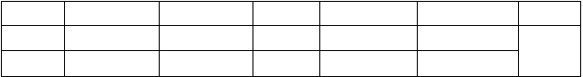
序号
1
2
暂设名称
宿舍
食堂
单位
m2
m2
数量
20
20
规格
4m×5m
4m×5m
结构形式
活动板房
活动板房
备注
新建

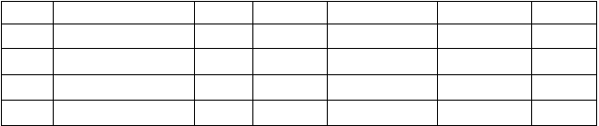
生产设施一览表

号  1 | 暂设名称  项目部办公室 | 单位  m2 | 数量  20 | 规格  4m×5m | 结构形式  活动板房 | 备注  新建
2 | 仓库 | m2 | 45 | 9m×5m | 棚式结构 | 新建
3 | 供应材料堆场 | m2 | 200 | 20m×10m |  | 露天
4 | 加工棚 | m2 | 120 | 6m×20m | 棚式结构 | 新建

第六卷 关键施工技术措施、工艺及施工方案一、施工准备及防护设施施工
（一）施工准备
施工准备是迅速形成施工能力，掀起施工高潮的关键，为此我单位十分重视，对本工程进行了较认真细致的调查和详细的阅读文件、研究方案、制定措施。已经落实施工队伍和机械设备，并进行了必要的准备。
1、 图纸会审
由单位总工主持，召集相关专业的技术人员和制作安装、施工经验比较丰富的技师、铆工、领工员，依据有关规范，对图纸各部尺寸、规格、型号、相互关系等进行校核、分解、放大样，发现问题及时收集汇总，书面报请监理、设计和业主单位给予解决，并形成图纸会审纪要。
2、测量放线
根据业主提供的基线座标和水准点，用精密仪器进行联测复核，确认无误后进行轴、柱十字线控制定位测量，并埋设固定桩橛，确保定位准确。对收费天棚钢柱及各种灯具安装等工程施工时，均严格按照设计尺寸和规范要求进行轴线、水平测量，以保证各部位的定位准确、标高无误、尺寸正确。
3、搞好"三通一平" 。"三通一平"是指路通、水通、电通和平整场地。
4、.建造临时设施
按照施工总平面图的布置，建造临时设施，为正式开工准备好生产、办公、生活、居住和储存等临时用房。
5、机具、材料供应
按照施工顺序，做好机械设备和材料供应工作，并做好各种材料的进场准备工作。施工

现场准备
6、做好建筑构（配）件、制品和材料的储存和堆放
按照建筑材料、构 （配）件和制品的需要量计划组织进场，根据施工总平面图规定的地点和指定的方式进行储存和堆放。
7、岗前培训
对拟参加本工程施工的技术人员、管理人员和技术工人进行技术交底，组织学习招标文件、技术规范和有关规定，明确各自职责，掌握有关标准和方法，自觉以各自的工作质量来保证工程质量。
（二）搭设脚手架及施工平台等防护设施1 、脚手架、平台搭设方案
- 、立杆：纵横向立杆间距≯ 2m，步距≯ 1.8m 地面应整平夯实，立杆采用对接接头，立杆与大横杆采用直角扣件连接。接头交错布置，两个相临立柱接头避免出现在同步同跨内，并在高度方向错开的距离不小于 50cm；各接头中心距主节点的距离不大于60cm。 立杆埋地30～50cm，不能埋地时，立杆下应垫枕木，垫枕木厚度不小于 50mm， 在距地面20cm 高度处设置纵横双向扫地杆。
- 、横杆：纵横向水平拉杆步距≯ 1.8m，操作层大横杆间距≯ 40cm。 横杆用直
角扣件与立柱扣紧；其长度大于 3跨、不小于6m，同一步大横杆四周要交圈，固定钢柱位置处设双横杆。
- 、剪刀撑：四角应设抱角斜撑，四边设剪刀撑，中间每隔四排立杆沿纵向设一道剪刀撑，斜撑和剪刀撑均应由下而上连续设置。
- 、架设的工具、材料的规格质量必须符合有关技术规定的要求。钢管采用外径 48mm 壁厚5mm 的焊接钢管，钢管及配套扣件必须有合格证及相关质量证明文件。钢管有严重腐蚀、压扁或裂纹的不得使用，禁止使用有脆裂、变形、滑丝等现象的扣件。严禁将外径48mm 与51mm 的钢管混合使用。
- 、严格按照规定的尺寸进行搭设，控制好立杆的垂直偏差和横杆的水平偏差，立杆的垂直偏差不大于架高的 1/200，横杆的水平偏差不大于架长的 1/300，且不大于 5cm。
- 、 脚手板平台铺设：作业层必须满铺脚手板，脚手板设置在三根横向水平杆上，并在两端8cm 处用直径1.2mm 的镀锌铁丝缠绕 2-3圈固定。脚手板要铺平、铺满、铺稳，接缝中设两根小横杆，各杆距接缝的距离均不大于 15cm。拐角处两个方向的脚手板应重叠放置，避免出现探头及空挡现象。架板必须满铺。脚手板采用松木、厚 4mm，长度不小于3.5m 的硬木板。
- 、铺脚手板的操作层都必须设置护栏，护栏高 1m，并立挂安全网防护。
- 、搭设完毕后要进行检查验收，检查合格才能使用。 2、脚手架搭设安全规定
（1）、搭设过程中划出工作标志区，禁止行人进入、统一指挥，严禁在无人指挥下作业。
(2 ）、作业层的外侧要设置挡板、围栏。(3 ）、在架高方向按规定设置安全网。
(4 ）、设置供人员上下使用的斜道，斜道上应有可靠的防滑措施。(5 ）、严禁利用脚手架吊装重物。
(6 ）、严禁任意拆动脚手架部件。
(7 ）、五级大风及大雾、大雨和大雪天气下应暂停在脚手架上作业。雨雪后应进行清理，并设置防滑措施才能上架子作业。
(8 ）、外脚手架上不得堆放重物，设专职安全员每天进行巡检，及时发现及时制止。


(9 ）、发现架子倾斜，连接松动，杆件变形等安全隐患现象，应立即停止作业，问题解决前不得使用。
（10）、定期检查脚手架，发现问题和隐患，及时维修加固，确保施工安全。
3、平台搭设安全规定
- 、平台要独立设搭设，平台距井架间隙不得超过 10cm，平台宽度以进出料方便为原则，长度应≥吊栏外侧。
- 、搭设材料：全部使用钢管搭设。
- 、用途构造：主要做为底部网架拆除施工作业平台使用，不堆放材料。主要杆件有：立杆、横杆、水平拉杆、剪刀撑、栏杆等。
- 、搭设：
  - 立杆间距在 1～1.5m 以内，步距 1.5m～1.8m，平台与每层平。
- ）每隔 1～1.5m 高设一道纵横向水平拉杆，在操作层通道处可设在 1.8m 高处。
- ）横杆：当平台铺设竹架板时， 大横杆间距在 40cm 以内，当使用钢、木脚手板时， 大横杆间距不大于 60cm。
- ）剪刀撑：外立杆四周应自下而上连续设置，在进、出料口处可断开留出通道。
- ）栏杆：平台四周按规定设置 1～1.2m 高的防护栏杆。
- ）缆风：本次搭设脚手架平台高度超过 5m，四面均设缆风绳，与地面固定牢固。二、原收费雨棚拆除
（一）拱架、网架拆除工艺流程 :
施工准备→现场维护→拱基础拉杆处理→拆除施工→现场清理
为了使本工程安全，顺利的吊装拆除，我公司将按照相关规范及以往的施工经验， 结合现场实际情况，我公司将安排 2 台 50 吨和 2 台 130 吨的汽车吊进场作业。根据拱架及网架的结构特征，我公司采用分块分区吊到地面，再进行地面解体拆除的施工方法。
1、拆除顺序：
管线切断→铝塑板、 PC 板拆除→切断两束拱基础拉杆→网架分块拆除→切断剩余两束拱基础拉杆→拱架分块拆除→拱架、网架地面清理
2、具体施工方法
根据现场实地勘查及测量， 收费雨棚坐西朝东，面积约 1470 平方米，跨度 81.68 米，
宽度为 18 米，详见下图所示：

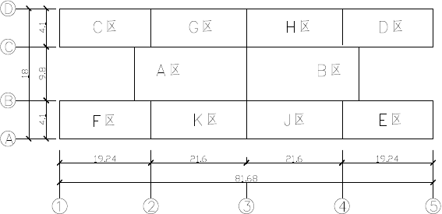

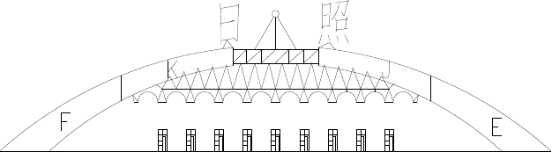
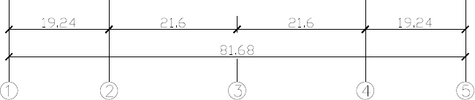

经勘察，结合网架结构和场地的特点，由于原有的雨棚面积比较大，无法一次起吊拆除，为了方便起吊，以拱架和网架为界，拟将收费雨棚分割成十个部分，单元本身仍
为几何不变体系。即为 A 区、B 区、C 区、D 区、E 区、F 区、G 区、H 区、J 区、K 区（如上图）。分块后，将分割好的拱架、网架按顺序逐块吊到地面，然后进行分解。特别注意的是由于收费雨棚地下电缆沟内存在前期施工时牵引拱架的拱基础拉杆，为分散切断拱
基础拉杆时产生的雨棚荷载，切断拱基础拉杆前先在雨棚主受力点采架设钢管立柱，在立柱上放置千斤顶对雨棚螺栓球体进行支撑。
（二）、网架结构拆除准备
首先作业人员进入到天棚棚顶 ,先将网架的“ ***”标志、网架铝板、拱架外包 PC 板等附属结构进行拆除，减弱收费亭所受风荷载，拆除的铝板、 PC 板、天沟用绳子拴好从高出吊下，严禁从高处往下乱扔。拆除的同时，对两侧拱架结构顶部添加横向支撑，两
侧使用缆风绳，与地面固定牢固 ,保持拱架的结构稳定性。
（三）、切断拱基础拉杆（两根） 处理拱基础拉杆
首先在每侧雨棚主受力螺栓球下架设φ 300*10mm 钢管立柱共四根，在每一个立柱上放置一台 20 吨千斤顶对雨棚螺栓球及下弦杆件进行支撑 ,对千斤顶和螺栓球底部焊接，同时使用横向支撑对钢管立柱进行连接加固，以保证拆除时拱架结构的稳定性。

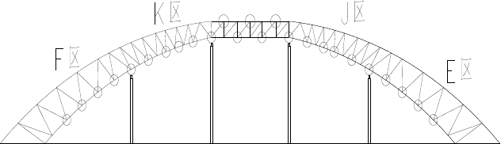
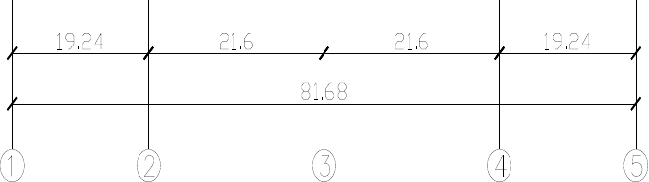

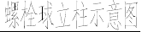

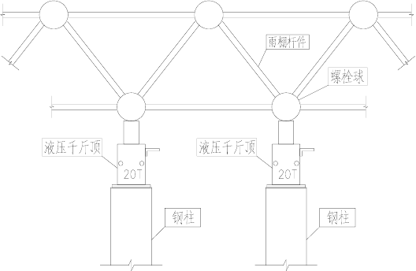

（四）拆除 A 区、B 区网架（使用 130 吨汽车吊）：
1、用吊车在确保安全的情况下安排作业人员用专用氧割设备沿 A~B 区交接处进行分割后对收费天棚进行分块起吊，先对 A 区、B 区两部分网架进行垂直试吊。
2、垂直试吊成功后，作业人员用氧割设备再将网架连接构件及影响落网架的腹杆拆除切除。
3、拆除作业人员安全回到地面。
4、吊离 A、B 区网架。
（五）、切断剩余两根拱基础拉杆
网架拆除完成后，首先对施工前先在雨棚主受力点架设的钢管立柱、液压千斤顶进行检查，确定其安全性，继续进行支撑。用仪器观察拱圈挠度和墩台变化情况，确定无异常现象后割断剩余两根钢绞线。
（六）、拱架结构拆除
1、拆除 G~K 区拱架（使用 130 吨汽车吊）：
- 、拆装工作人员至 G 区拱架天棚顶面，沿 3 轴拆开两部分拱架间的螺栓球、腹杆等连接构件，同时沿 2~3 轴 21.6 米距离平均分为四部分并确定中间两点为起吊点，然后将 D 轴两处起吊点用钢丝绳连在一起，且形成一个垂吊点，由西面吊车负责起吊该点。用同样方法将确定 C 轴的两个起吊点并用钢丝绳连在一起，且形成一个垂吊点，由东面吊车起吊该点。检查好钢丝绳、吊环，卡扣等吊装工具安全系牢后，进行垂直试吊。
- 、垂直试吊成功后，作业人员用氧割设备再将拱架连接构件切除。
- 、拆除作业人员安全回到地面。
- 、顺时针将 G 区、H 区、J 区、K 区拱架拆除完毕。 2、拆除 C~F 区拱架（使用 50 吨汽车吊）：
- 、施工人员先在 C、D 轴各确定两处起吊点之后，将 C、D 轴的起吊点分别用钢丝

绳连在一起，且形成垂吊点，由东西两台 50 吨吊车负责准备起吊，同时对 2 轴断开处拱架进行支撑，支撑完成后，进行拱架与地面预埋螺栓连接点处切割，待切割完成后，检 查好钢丝绳、吊环，卡扣等吊装工具安全系牢后，进行垂直试吊。
- 、垂直试吊成功后，作业人员用氧割设备再将拱架连接构件拆除。
- 、拆除作业人员安全回到地面。
- 、顺时针将 C 区、D 区、E 区、F 区拱架拆除完毕。
（七）、钢绞线放张
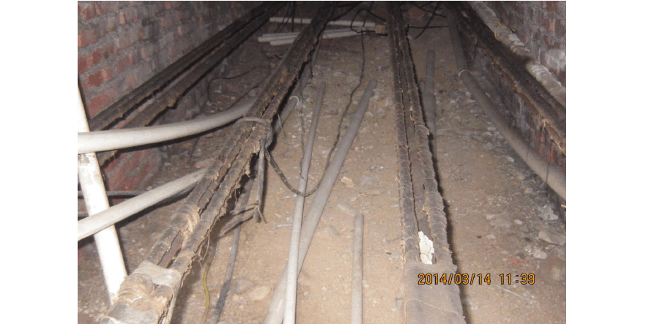
本次需对四束钢绞线进行放张，每束钢绞线为四根，为防止放张过程中钢绞线飞出产生 危险，将 100*50*5 的槽钢两端焊接肋板，肋板上钻直径为 22mm 的圆孔，两个槽钢对扣将钢绞线包扣其中，对扣的槽钢用高强螺栓拧紧，详图见附图一、二所示 :

电缆沟内钢绞线现状图

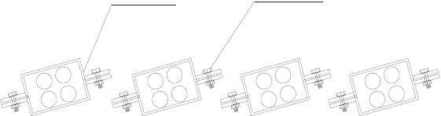
100*50*5的槽钢 M20高强螺栓

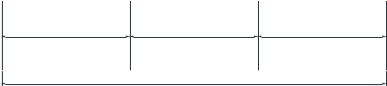
400
400
400
1200
电缆沟宽
钢绞线附图1

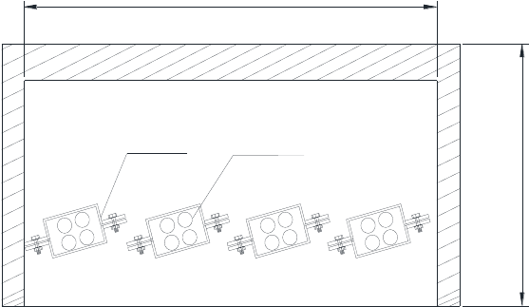1200
100*50*5的槽钢
钢绞线共四束
0
0
9

电缆沟内隔板附图2

1、放张工序
在放张前，用千斤顶将锚具和钢绞线固定住，张拉前应将千斤顶油缸伸出一部分长度， 其长度应大于放张长度，使用量尺测量好，才能进行张拉，慢慢加压直到夹片松动后， 用工具将夹片向后移动，然后放张，直至夹片距离锚具 1cm 后，重新打紧夹片。重复以上步骤，继续放张这根钢绞线，直至放张到连接器处为止。用这样的方法，将 16 根钢
绞线全部放张完毕，用这种方法可卸掉该钢束的全部应力。放张完 16 根钢绞线后进行切割钢护板，最后将完全放张完毕的钢绞线束拉出，此时完成整个钢绞线放张工作。放张过程中，必须在已放张钢绞线锚具后方堆放砂袋，砂袋堆放高度 1.3 米，砂袋堆放两排两列，每袋 50kg 每端需要约 24 袋，共计 1200kg。砂袋后方用钢板托住，钢板后方搭设钢管架固定住钢板，以防在放张的时候，钢绞线和锚具弹出，对人身造成伤害，作业时做好防护，不许闲杂人员靠近。
2、施工安全措施
  - 、放张施工阶段，项目部各级管理人员全员在岗，项目经理亲自指挥，对于施工中每个阶段都有管理人员把关；施工人员选择具有进行预应力张拉经验的单位。
  - 、高压油泵与千斤顶之间的连接点各接口必须完好无损，螺母应拧紧。油泵操作人员要戴防护眼镜、佩带手套、安全帽；放张时应将液压油管放顺， 不能打折或死弯， 对连接器进行检查，确认各部件无问题方可放张；
  - 、放张时，施工人员应站在千斤顶的两边，不能站在千斤顶的前方或走动， 并在两端设置防护挡板，以免钢绞线滑断丝伤人；放张钢绞线锚具后方堆放砂袋；
  - 、张拉操作中，若出现异常现象 (如油表振动剧烈发生漏油电机声音异常）， 应立即停机进行检查。
  - 、所有作业都要做好安全防护措施后才能进行，由技术负责人进行技术安全交底，现场统一行动，统一指挥，严格按照要求进行认真作业，安全放张，以确保安全施工；
（八）、场地清理
地面拆除拱架、网架的同时，对已拆除完毕的钢构件等应积累堆放，并及时装车运往场外进行处理，将电缆沟内的沙袋及钢绞线进行清理，场地清理完成后组织机械、机具、人员等退场。
三、工程测量
工程开工前，对场区水准点进行全面复查，复查后报业主和监理批准认可后，方可施工。测量仪器为水准仪、经纬仪及全站仪。
施工现场测量工作由专人负责并上报阶段测量报告。1、平面控制网测设：
平面控制先从整体考虑，遵循先整体、后局部，高精度控制低精度的原则，控制点选在通视条件好、安全、易保护的地方，桩用砼保护，需要时用钢管进行围护，并用红油漆作好标记。
2、基础平面轴线投测
根据基坑边上的轴线控制桩， 将GTS336 全站仪架设在控制桩位上， 经对中、整平后， 后视同一方向桩（轴线标志），将所需的轴线投测到施工的平面层上，在同一层上投测 的纵横线各不得少于 2条，以此作角度、距离的校核。校核无误后，方可在该平面上放
出其它相应的设计轴线及细部线。 施工过程中，施工平面测量工作完成后，进入竖向施工。
四、土方工程
1、土、石方开挖

- 土、石方开挖采用逐个开挖、开挖时根据所放的白灰线及现场标高测量数据进 行，开挖深度比设计标高提高 20cm，以使基底原状土层不受扰动，此 20cm 土方再用人工开挖、清底。
- 开挖时根据施工场地的地形与作业条件、土的类别与厚度、总工程量和工期综合考虑，以充分发挥施工机械的效率，编制好施工方案。遇岩石时采用暴破措施。
- 在机械施工无法作业的部位和修正边坡坡度、清理槽底等，均应配备人工进行。
- 工艺流程：确定开挖的顺序和坡度——分层平均下挖——修边和清底。
- 清槽及钎探
根据所放的基础轴线和基础大样图进行清槽，清槽时注意标高和基础长度尺寸，要求槽底平整，且无浮土。清槽后可进行钎探，按照 1.5m左右确定钎探眼距离，钎探梅花形布置，如钎探有异常现象，及时与建设单位、监理、设计院联系，联合勘查现场后， 提出地基处理方案，由施工单位进行实施，并报建设单位、监理、设计院签字认可，方可进入下道工序施工。
五、桩基础工程
1、 钢筋砼钻孔灌注桩施工工艺
材料准备：预拌混凝土完成工厂化材料准备，检查钢筋笼加工所需原材料的合格证，按规范要求抽样复验，并保证具备成批加工的能力，并在开钻前加工成一定数量成品。
- 、机械设备进场，检查机械设备维修保养记录，确保机械设备各部件完好。
- 、准备好桩基工程的打桩、沉桩记录和隐蔽工程验收记录表格， 并安排好记录人员。
- 、测量放线 按照桩位布置图进行测量定位，设置标高控制点和轴线控制网，对每一个桩位进行标识。
- 、埋设护桶 在桩位埋设 6～8mm 厚钢板护桶，内径比孔口大 100～200mm，埋深 1～ 1.5m，同时挖好水源坑、排泥槽、泥浆池等。
- 、钻机就位 钻机就位前，先平整场地，铺好枕木并用水平尺校正， 保证钻机平稳、牢固、不倾斜和位移 ,并采取一定的固定措施。为控制钻孔深度，应对每桩位地面测设标高，以便施工控制和记录。应采取措施保证钻具中心和护筒中心重合，其偏差不应大 于 20mm。钻机就位后应平整稳固，保证在钻进过程中不产生位移和摇晃，否则应及时
处理。

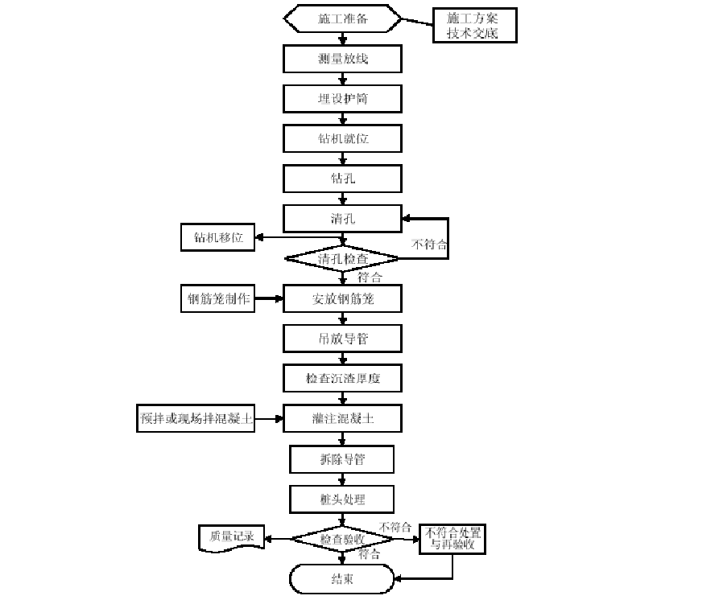
钻孔灌注桩的施工工艺流程
- 、钻孔 钻孔的一般要求
  - 钻孔前，应根据工程地质资料和设计资料，使用适当的钻机种类、型号，并配备适用的钻头，调配合适的泥浆。
  - 桩孔施工应尽量一次不间断完成，不得无故中途停钻。施工中各岗位操作人员必须认真履行岗位职责，做好交接班记录。
  - 开钻时，在护筒下一定范围内应慢速钻进， 待导向部位或钻头全部进入土层后， 方可加速钻进。
  - 在钻孔、排渣或因故障停钻时，应始终保持孔内具有规定的水位和要求的泥浆相对密度和粘度。
- 、清孔 当灌注桩孔深达到要求后，立即进行第一次清孔。在下放钢筋笼及导管安装完毕后，灌注混凝土之前，应进行第二次清孔，对下列项目进行检查：
1 ）清孔后的泥浆密度和孔径

  - 二次清孔沉渣允许厚度。
2、钢筋笼制作、放置
- 、钻孔灌注桩钢筋笼的制作应符合设计图纸的要求，主筋净距应大于混凝土粗
骨料粒径 3 倍以上；加强箍筋宜设在箍筋外侧，主筋一般不设弯钩；钢筋笼的内径应比导管接头外径大 100mm 以上。
- 、钢筋笼的焊接搭接长度应按照规范要求，焊条根据钢筋材质合理选用。
- 、钢筋笼的安放应吊直扶稳，对准桩孔中心，缓慢放下。钢筋笼入孔时用吊车。起吊应按钢筋笼长度的编号入孔。搬运和吊装时，应防止变形，安放要对准孔位，避免碰撞孔壁，就位后应立即固定。钢筋笼吊放入孔时应居中，防止碰撞孔壁，钢筋骨架吊放入孔后，采用支撑或挂吊方式固定，使其位置符合设计及规范要求，钢筋笼在井口连接宜采取机械连接方式，并保证在安放导管、清孔及灌注混凝土过程中不发生位移。
3、混凝土浇筑
- 、二次清孔结束后应在 30min 内浇筑混凝土，若超过 30min，应复测孔底沉渣厚度。当沉渣厚度超过允许厚度时，则需利用导管清除孔底沉渣至合格，方可灌注混凝土
- 、混凝土浇注应使用导管，导管内径宜为 200mm~300mm 。导管可采用丝扣或法兰盘连接，施工前导管应试拼接和试压， 以保证连接后整根导管垂直， 使用时不破不漏。
- 、浇注混凝土前，应在导管内于泥浆面以上吊装隔水塞。
- 、混凝土浇注应连续进行，因故中断时间不得超过混凝土初凝时间。在同一根桩只能用一种品牌等级的水泥。
（5)、在灌注过程中，应时刻注意观测孔内泥浆返出情况，倾听导管内混凝土下落声 音，如有异常必须采取相应处理措施。在灌注过程中宜使导管在一定范围内上下窜动， 并及时转动，防止起拔导管困难。为防止钢筋骨架上浮，当灌注的混凝土顶面距钢筋骨架底部 lm 左右时，应降低混凝土的灌注速度，当混凝土拌合物上升到骨架底口 4m 以上时，提升导管，使其底口高于骨架底部 2m 以上，即可恢复正常灌注速度，也可采用孔口限位措施。
- 、桩顶混凝土实际灌注高度，应保证凿除桩顶浮浆后达到设计标高时的混凝土能符合设计要求。
4、质量记录
质量记录应包括施工技术纪录、验收签证、质量检验评定记录、缺陷处理记录、设计变更记录等
六、钢筋工程
1、钢筋工程： 原材料的要求
进场钢筋应有出场质量证明书和试验报告单，每捆钢筋应有标牌。对进场钢筋按现行规范的标准，抽样做机械性能试验，合格后方可使用。钢筋加工过程中如发现脆断， 焊接性能不良或机械性能不正常时，应进行化学成分检验或其它专项检验。
2、钢筋的搭接：
钢筋的搭接是钢筋工程的关键，我们采用绑扎搭接的施工方法。
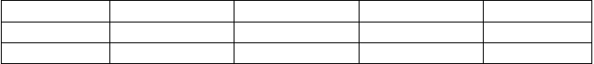
搭接长度应满足下列表中数值

钢筋类型 | 砼强度等级 | C20～C25 | C30～35 | ≥C40
光圆钢筋 | HPB235 级 | 35d | 30d | 25d
带肋钢筋 | HRB335 级 | 45d | 35d | 30d
3、钢筋的下料绑扎
A、认真熟悉图纸，准确放样并填写下料单。
B、核对成品钢筋的钢号、直径、尺寸和数量等是否与下料单相符。

C、先绑扎主要钢筋，然后绑扎次要钢筋。
D、在砼浇筑，将柱钢筋在基础处同水平筋用电焊点牢，以防柱筋移位。
4、钢筋在基坑外绑扎成型后用吊车安装就位，就位后必须检查绑扎固定处是否松脱和骨架尺寸是否变形。
5、钢筋验收
A、根据设计图纸，检查钢筋的钢号、直径、根数、间距是否正确。B、检查钢筋接头的位置及搭接长度是否符合规定。
C、检查钢筋保护层厚度是否符合要求。
D、检查钢筋绑扎是否牢固，有无松动现象。E、检查钢筋是否清洁。
6、保护层厚度控制：
A、基础下部受力筋的保护层厚度采用预制砼垫块控制保护层，纵横间距 <600mm。B、柱子钢筋采用成品硬质塑料夹圈控制保护层。分设在柱子中部和上部。
7、成品保护
成型钢筋应按指定地点堆放，用垫木垫放整齐。绑扎筋时应搭临时架子，不准蹬踏钢筋。
绑扎钢筋时禁止碰动预埋铁件。模板涂隔离剂不得污染钢筋。
电线管或其他设施不得任意切断和碰动钢筋。8、应注意的质量问题
柱预埋件位移：预埋件与基础钢筋需妥善固定绑扎牢固，确保位置正确，必要时可附加钢筋电焊焊牢（主筋不得施焊）。混凝土浇筑前后应有专人检查修整。
搭接长度不够：绑扎时应对每个接头进行尺量，检查搭接长度是否符合设计和规范要求。绑扎接头与对焊接头未错开：经对焊加工的钢筋，在现场进行绑扎时对焊处要错开搭接位置。因此，加工下料时，凡距钢筋端头搭接长度 500mm以内不得有对焊接头。
柱钢筋位移：原因是振捣混凝土时碰动钢筋。在浇筑混凝土前检查位置是否正确， 用固定卡（或水平钢筋、箍筋）加以固定，并安排专人在浇筑完混凝土初凝前立即修整钢筋的位置。箍筋搭接处未弯成 135度，平直长度不足 10d（d为箍筋直径）：加工成型时应注意检查平直长度是否符合要求，现场绑扎操作时，应认真按 135度弯钩。
七、模板工程
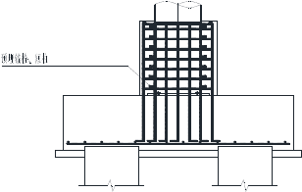
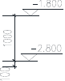
基础立面图
1、模板工程
本工程承台、矩形柱模板采用 18mm 胶合板，模板边沿要求顺直方正，拼缝严密，板缝不大于 1.5mm；周边采用 50×80 ㎜木方组合固定。模板体系的整体稳定由外部斜支撑来保证。基础模板采用斜支撑固定，斜支撑根据需要可采用木方或φ 48×3.5 钢管，
斜支撑底部必须有足够的稳定性，并且与水平面夹角不得大于 45 度。

2、支模的施工过程
  - 根据轴线用墨斗在垫层上弹出承台钢筋及预埋件的位置线，并做好标高控制点， 以控制承台、矩形柱的标高。
  - 按承台尺寸将木夹板支好。
  - 承台周边用 50×80 ㎜木方支撑固定，同时用φ 48×3.5 钢管斜撑，斜撑要牢固。 3、模板施工注意事项
- 模板及支架应具有足够的强度、刚度和稳定性，模板的接缝不应大于 1.5 mm。能承受所浇筑混凝土的重力、侧压力及施工荷载；保证结构尺寸的正确，并应符合设计 要求。
- 承台模板采用 18mm 厚胶合板,承台模板支撑方式为外加固，支撑点放置在基坑和支护模板内侧。
（3) 模板安装要稳固牢靠，接缝严密不得漏浆。模板与混凝土的接触面应平整光滑， 必须清理干净并涂刷隔离剂。浇注混凝土前，模板内的积水及杂物应清理干净。并在模板上标示出承台的顶面标高位置。
（4）模板工程经监理工程师检查合格后方可进行下道工序施工。4、施工措施
- 混凝土浇筑前认真复核模板位置，模板垂直度和承台标高，准备检查预埋件、预留洞位置及尺寸是否准确无误，模板支撑是否牢靠，接缝是否严密。
- 混凝土浇筑前，应清除模板内部的垃圾。混凝土浇筑前安排木工看模，出现问题及时处理。
- 安全和技术措施 1）在模板安装前必须涂刷脱模剂，以方便拆模及增加模板周转次数，提高砼的表观
质量。
- 拆除模板，须经技术人员核实，确认混凝土已达到规定强度后，方可拆除。
- 拆模时注意不得硬砸，以免损伤砼。
- 支模用的木楞要求摆放均匀，模板的拼缝、搭接要严密，不得露棱露角，小孔必须塞严。
5、模板拆除
- 拆除模板一般应采用长撬杠，严禁操作人员站在正拆除的模板上。侧模拆除 :在混凝土强度能保证其表面及棱角不因拆除模板而受损 ,方可拆除。
- 模板工程作业组织 ,应遵循支模与拆模统由一个作业班组执行作业。其好处是 , 支模就考虑拆模的方便与安全 ,拆模时,人员熟知情况,易找拆模关键点位 ,对拆模进度、安全、模板及配件的保护都有利。
八、承台及矩形柱砼工程1、施工准备
（1）材料准备
混凝土采用商品混凝土
混凝土所用材料应按有关要求做检验。2、混凝土的浇筑与振捣
- 混凝土浇筑与振捣的一般要求
混凝土自由倾落高度不得超过 2m，如超过2m时必须采取措施。
浇筑混凝土时应按分层连续进行，每层浇筑高度应根据结构特点、钢筋疏密决定，一般分层高度为振捣器作用部分长度的 1.25倍，最大不超过 50cm。
浇筑顺序：混凝土浇筑应由远而近，同一区域的混凝土，应按先竖向结构后水平结构的顺序，分层连续浇筑。

使用插入式振捣器应快插慢拨，插点要均匀排列，逐点移动，顺序进行，不得遗漏， 做到均匀振实。移动间距不大于振捣棒作用半径的 1.5倍（一般为45～60cm）。振捣上一层时应插入下层 5cm，以消除两层间的接缝。平板振动器的移动间距，应能保证振动器的平板覆盖已振实部分边缘。
浇筑混凝土应连续进行。如必须间歇，其间歇时间应尽量缩短，并应在前层混凝土初凝之前，将次层混凝土浇筑完毕。间歇的最长时间应按所用水泥品种及混凝土凝结条件确定，一般超过 2h时，应按施工缝处理。
浇筑过程中应经常观察模板、钢筋、预留孔洞、预埋件和插筋等有无移动、变形或堵塞情况，发现问题应立即停止浇灌，并应在已浇筑的混凝土凝结前修整完好。
- 柱混凝土的浇筑
柱混凝土浇筑前，底部应填以 5～10cm厚与混凝土配合比相同的砂浆或减半石子混凝
土。浇筑时，不得发生离析现象。柱高在 3m之内，可在顶部直接下料浇筑，超过 3m时应采取措施，可用串筒或在模板侧面开门子洞装斜溜槽分段浇筑。 每段的高度不得超过 2m， 每段浇筑后将门子洞封实，并用钢箍箍牢。
混凝土应分层浇筑振捣，使用插入式振捣器时每层厚度不大于 50cm，振捣棒不得触动钢筋和预埋件。除上面振捣外，下面要有人随时敲打模板。
九、钢结构预埋件施工方案
本工程采用 6mm 厚的钢板作为固定螺栓的定位模板，在定位板上严格按图纸要求
（如：螺栓的规格、数量、相对间距、高度等）进行放样、钻孔，螺栓孔的直径比螺栓的直径大 1～2mm，并在定位板中间开设洞口，以用来浇筑混凝土。将螺栓倒置，伸入定位板的孔中，调节螺栓，确定螺栓相对于定位板的高度、垂直度及相对精确位置，点焊于定位板，待复核完毕，将螺栓与定位片焊接牢固。这样就将一组螺栓通过定位模板， 结合成一个整体，有利于提高安装效率，保证预埋螺栓的安装精度。
根据设计要求，用水准仪定出预埋件的高度，用中心线分割法找出纵横轴线，再把每个预埋件按设计定位在轴线上，加固预埋。待混凝土浇筑后，再复校定位，防止振动棒对预埋造成误差。
十、钢结构制作施工工艺标准
（一）、作业条件
- 主要材料已经进场。
- 施工组织设计、施工方案、作业指导书等各种技术准备工作已经准备就绪。
- 各种工艺评定试验及工艺性能试验完成。
- 各种机械设备调试验收合格。
- 所有生产工人都进行了施工前培训，取得相应资格的上岗证书。
（二）、材料和质量要点1、材料的关键要求
- 钢结构使用的钢材、焊接材料、涂装材料和紧固件等应具有质量证明书，必须符合设计要求和现行标准的规定。
- 进场的原材料，除必须有生产厂的出厂质量证明书外，并应按合同要求和有关现
行标准在甲方、监理的见证下，进行现场见证取样、 送样、检验和验收，做好检查记录。并向甲方和监理提供检验报告。
- 钢结构工程的材料代用，一般是以高强度材料代替低强度材料，以厚代薄。
- 钢结构工程使用的钢材，必须按要求进行力学性能实验，其检验项目应根据钢材材质进行确定，对于 B、C、D 三级的钢材应按要求进行冲击实验。
2、技术关键要求
- 放样、号料应根据加工要求增加加工余量。

- 制孔应注意控制孔位和垂直度。
- 装配工序应根据构件特点制定相应的装配工艺及工装胎具。
- 焊接工序应严格控制焊接变形。3、质量关键要求
- 样板、样杆应经质量检验员检验合格后，方可进行下料。
- 大批量制孔时，应采用钻模制孔。钻模应经质量检验员检查合格后，方可使用。
- 装配完成的构件应经质量检验员检验合格后，方可进行焊接。
- 焊接过程中应严格按照焊接工艺要求控制相关焊接参数，并随时检查构件的变形情况；如出现问题，应及时调整焊接工艺。
（三）、钢结构制作施工工艺标准
- 放样、号料 1）熟悉施工图，并认真阅读技术要求及设计说明，并逐个核对图纸之间的尺寸和方向等。特别应注意各部件之间的连接点、连接方式和尺寸是否一一对应。 2）准备好做样板、样杆的材料，一般可采用薄钢板和小扁钢。
3）放样需用的工具：尺、石笔、粉线、划针、划规、铁皮剪等。尺必须经过计量部门 的校验复核，合格后方可使用。 4）号料前必须了解原材料的材质及规格，检查原材料的质量。不同规格、不同材质的 零件应分别号料。并依据先大后小的原则依次号料。 5）样板、样杆上应用油漆写明加工号、构件编号、规格，同时标注上孔直径、工作线、弯曲线等各种加工符号。 6）放样和号料应预留收缩量（包括现场焊接收缩量）及切割、铣端等需要的加工余量。铣端余量：剪切后加工的一般每边加 3~4mm 气割后加工的则每边加 4~5mm.
7）主要受力构件和需要弯曲的构件，在号料时应按工艺规定的方向取料，弯曲件的外侧不应样冲点和伤痕缺陷。 8）号料应有利于切割和保证零件质量。本次号料后的剩余材料应进行余料标识，包括余料编号、规格、材质及炉批号等。
- 放样和样板、样杆允许偏差如下表所示：

放样和样板、样杆允许偏差
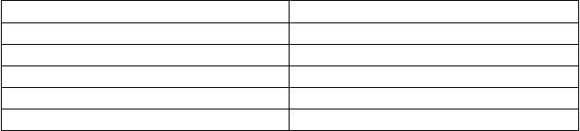
项 目
平行线距离和分段尺寸对角线差
宽度、长度孔距
加工样板角度
允许偏差
±1.0mm
±1.0mm
±1.0mm
±1.0mm
±0.2°
- 号料后允许偏差：

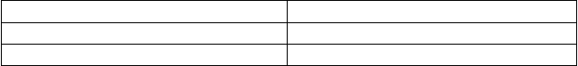
项
目
允许偏差
零件外形尺寸
孔
距
±1.0mm
±1mm

- 切 割 1）下料划线以后的钢材，必须按其所需的形状和尺寸进行下料切割。常用的切割方
法有：
机械切割：使用剪切机、锯割机、砂轮切割机等机械设备（主要用于型材及薄钢板

的切割）。
气割：利用氧气-乙炔、丙烷、液化石油气等热源进行（主要用于中厚钢板及较大断面型钢的切割）。
2）剪切时应注意以下工艺要点： A．剪刀口必须锋利，剪刀材料应为碳素工具钢和合金工具钢，发现损坏或者迟钝需
及时检修、磨砺或调换。 B．上下刀刃的间隙必须根据板厚调节适当。
C．当一张钢板上排列许多个零件并有几条相交的剪切线时，应预先安排好合理的剪切程序后再进行剪切。
D．剪切时，将剪切线对准下刃口，剪切的长度不能超过下刀刃长度。 E．材料剪切后的弯扭变形，必须进行矫正；剪切面粗糙或带有毛刺，必须修磨光洁。3）锯切机械施工中应注意以下施工要点： A．钢管下料、倒坡口采用管子切割机床一次完成。 B．所选用的设备和锯条规格，必须满足构件所要求的加工精度。 C．单件锯切的构件，先划出号料线，然后对线锯切，号料时，需留出锯槽宽度（锯
槽宽度为锯条厚度加 0.5~1.0mm ）。成批加工的构件，可预先安装定位挡板进行加工。D．加工精度要求较高的重要构件，应考虑预留适当的加工余量，以供锯切后进行端
面 精 铣 。 E．锯切时，应注意切割断面垂直度的控制。4）气割操作时应注意以下工艺要点：
A．气割前必须检查确认整个气割系统的设备和工具全部运转正常，并确保安全。 B．气割时应选择正确的工艺参数（如割嘴型号、气体压力、气割速度和预热火焰能率等），工艺参数的选择主要是根据气割机械的类型和可切割的钢板厚度进行确定。 C．切割时应调节好氧气射流（风线）的形状，使其达到并保持轮廓清晰、风线和射力高 。 D．气割前，应去除钢材表面的污垢、油污及浮锈和其他杂物，并在下面留出一定的空间，以利于熔渣的吹出。气割时，割炬的移动应保持匀速，割件表面距离焰心尖端以2~5mm 为宜。
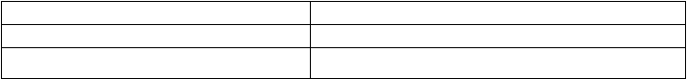
5）机械切割和气割的允许偏差
 | 机 | 械 | 剪 切 的 允 许 偏 差
项目  零件宽度、长度边缘缺棱 |  |  | 允许偏差  ±3.0mm  1.0mm

项目
零件宽度、长度切割面平面度 割纹深度
局部缺口深度
- 矫正和成型
气 割 的 允 许 偏 差
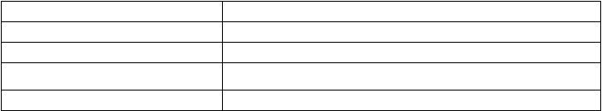
允许偏差
±3.0mm
  - t, 且不应大于 2.0mm(t 为壁厚) 0.3mm
1.0mm

    - 碳素结构钢在环境温度低于－ 16℃、低合金结构钢在环境温度低于－ 12℃时，不应进行冷矫正和冷弯曲。碳素结构钢和低合金结构钢在加热矫正时，加热温度不应超过900℃。低合金结构钢在加热矫正后应自然冷却。
    - 当零件采用热加工成型时，加热温度应控制在 900~1000 ℃；碳素结构钢和低合金

结构钢分别下降到 700℃和 800℃之前，应结束加工。3）矫正后的钢材表面，不应有明显的凹面或损伤，划痕深度不得大于 0.5mm，且不
应大于该钢材厚度负允许偏差的 1/2。
- 、端部加工 1）构件的端部加工应在矫正合格后进行。
2）应根据构件的形式采取必要的措施，保证铣平端面与轴线垂直。
- 、钢结构构件组装的一般规定： 1）A．组装前，工作人员必须熟悉构件施工图及有关技术要求，并根据施工图要求复
核其需组装零件质量。 B．由于原材料的尺寸不够，或技术要求需拼接的零件，一般必须在组装前拼接完成。C．在采用胎模装配时必须遵循下列规定：
  - 选择的场地必须平整，并具有足够的刚度。
  - 布置装配胎模时必须根据其钢结构构件特点考虑预放焊接收缩量及其他各种加工余量。
  - 组装出首批构件后，必须由质量检查部门进行全面检查、经检查合格后，方可进行继续组装。
2）钢结构构件组装方法的选择，必须根据构件的结构特性和技术要求，结合制造厂的加工能力、机械设备等情况，选择能有效控制组装质量、生产效率高的方法进行。
- 、成品保护
- 、堆放场地的地基应坚实，地面平整干燥，排水良好。
- 、堆放场地内备有足够的垫木、垫块，使构件得以放平、放稳，以防构件因堆放方法不正确而产生变形。
- 、钢结构产品不得直接置于地上，要垫高 200mm 以上。
- 、侧向刚度较大的构件可水平堆放，当多层叠放时，必须使各层垫木在同一层垂线上。
- 、大型构件的小零件应放在构件的空挡内，用螺栓或铁丝固定在构件上。
- 、不同类型的钢构件一般不堆放在一起。同一工程的构件应分别堆放在同一地区内，以便于装车发运。
- 、构件的堆放高度不应大于 5 层,每层构件摆放的枕木应尽量放置在同一垂直面上,以防止构件变形或倒塌 .
- 、对于有起拱的构件，其堆放时，不得在构件上行走或踩踏，以免破坏涂装质量。十一、钢结构手工电弧焊焊接施工工艺标准
1、施工准备
在构件制作前，工厂应按施工图纸的要求以及《建筑钢结构焊接技术规程》的要求 进行焊接工艺评定试验。生产制造过程应严格按工艺评定的有关参数和要求进行，通过 跟踪检测如发现按照工艺评定规范生产质量不稳定， 应重做工艺评定，以达到质量稳定。
根据施工制造方案和钢结构技术规范以及施工图纸的有关要求编制各类施工工艺， 工厂应组织有关部门进行工艺评审。
2、材料和质量要求
- 、材料的关键要求 1）所用钢材及焊接材料均应符合设计图纸和规程的要求。
- 焊接材料的品种、规格、性能等应符合现行国家产品标准和设计要求。
- 焊条外观不应由药皮脱落、焊芯生锈等缺陷。
- 、技术关键要求：焊工应严格按照焊接工艺及技术操作规程。 3、工艺流程

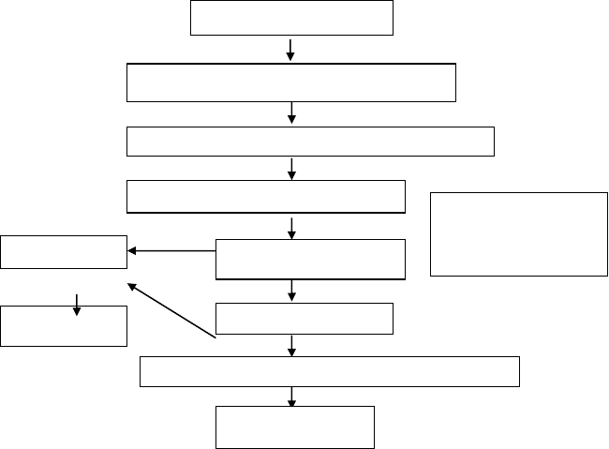
清理焊接部位
检查构件组装、加工及定位焊
按工艺文件要求调整焊接工艺参数
按合理焊接顺序进行焊接
焊缝返修
焊毕自检、交检
按工艺文件要求进行
焊前预热、焊后保温及消除应力处理
焊缝修磨
交专职质检员检查
工作结束时，关闭电源，将物品收放整齐
施工现场清理干净

4、操作工艺
- 、焊接参数的选择 1）焊条直径的选择，焊条直径主要根据焊件厚度选择，见下表。多层焊的第一层以
及非水平位置焊接时，焊条直径应选小一点。

焊件厚度（ mm） | ＜2 | 2 |  | 3 |  | 4～6 | 6～12 | ＜12
焊条直径（ mm） | 1.6 | 2 |  | 3.2 |  | 3.2~4 | 4~5 | 4~6
2）焊接电流的选择 主要根据焊条直径选择电流，方法有两种：
方法一、查表：见下表。
焊条直径（mm） 1.6 |  | 2.0 | 2.5 |  | 3.2 | 4.0 | 5.0 |  | 5.8
焊接电流（ A） 25~40 |  | 40~60 | 50~80 |  | 100~13 | 160~210 | 200~270 |  | 260~300
 |  |  |  |  | 0
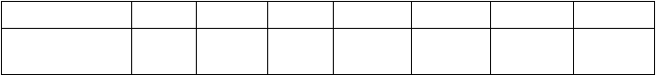
3)电弧电压主要取决于弧长。电弧长，则电压高；反之则低。在焊接过程中，一般希望弧长为焊条直径的 0.5~1.0 倍。
- 、施焊前，焊工应检查焊接部位的组装和表面清理的质量，如不符合要求，应修磨补焊合格后方能施焊。坡口组装间隙超过允许偏差规定时，可在坡口单侧或两侧堆焊、修磨使其符合要求，但当坡口组装间隙超过较薄板厚度 2 倍或大于 20mm 时，不应用堆焊方法增加构件长度和减少组装间隙。
- 、T 形接头、十字接头、角接接头和对接接头主焊缝两端，必须配置引弧板引出板，其材质应和被焊母材相同，坡口形式应与被焊焊缝相同，
- 、手工电弧焊焊缝引出长度应大于 25mm。其引弧板和引出板宽度应大于 50mm，长度宜为板厚的 1.5 倍且不小于 30mm,厚度应不小于 6mm。
- 、焊接完成后，应用火焰切割去除引弧板和引出板，并修磨平整。
- 、焊条在使用前应按产品说明书规定的烘焙时间和烘焙温度进行烘焙。手工电弧焊焊缝常见缺陷及产生原因


缺陷 产生原因 危害性类别

尺寸 焊条直径及焊接规范选择不当；坡口偏差 设计不当；运条手势不良。
焊接规范不当，电流过大，电弧过长， 咬边 焊速过快；焊条角度不对，操作手势
不良，电弧偏吹；接头位置不利。
焊件表面氧化物、锈蚀、污染未清理；
气孔 焊条吸湿；电流过小，电弧过长，焊速过快；药皮保护效果不佳，操作手
势不良。
坡口、间隙设计不良；焊条角度不正未焊 确，操作手势不良；热输入不足，电透 流过小，焊速过快；坡口焊渣、氧化
物未清除
焊件表面氧化物、层间熔渣未清除干
夹渣 净；焊接电流过小，焊速过快；坡口设计不良；焊道熔敷顺序不当；操作
手势不良
焊件表面污染，焊条吸湿，母材及填
裂纹 充金属内含有较多杂质；接头刚性过大；预热及焊后热处理规范不当；焊
接材料选择不当；焊接规范参数不当 焊接规范不当，电流过大，焊速过慢；
焊瘤 焊条角度及操作手势不当；焊接位置
不利
十二、钢结构防腐涂料施工工艺标准1、工艺流程
尺寸过小，强度降低；尺寸过大， 应力集中，疲劳强度降低。
减少焊缝有效截面，应力集中， 降低接头强度和承载能力。

减小焊缝有效截面，降低接头致密性，减小接头承载能力和疲劳强度。

形成尖锐的缺口，造成应力集中， 严重影响接头的强度、疲劳强度等

减小焊缝有效截面，降低接头强度、冲击韧性等

焊缝金属不连续，裂纹尖端应力集中，在承受交变或冲击荷载时， 裂纹迅速扩展，导致接头断裂

焊缝截面突变，形成尖角，应力集中，降低接头疲劳强度
十

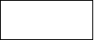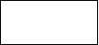
基面处理
底漆涂装
面漆涂装
检查验收

2、操作工艺
- 基面清理
1) 建筑钢结构工程的油漆涂装应在钢结构制作安装验收合格后进行。2）油漆涂刷前，应采取适当的方法将需要涂装部位的铁锈、焊缝药皮、焊接飞溅物、油污、尘土等杂物清理干净。 3）基面清理除锈质量的好坏，直接影响到涂层质量的好坏。因此涂装工艺的基面除锈质量等级应符合设计文件的规定要求。 4）为了保证涂装质量，根据不同需要可以分别选用以下除锈工艺。
油污的清除方法根据工件的材质、油污的种类等因素来决定，通常采用溶剂清洗或碱液清洗。清理方法有槽内浸洗法、擦洗法、喷射清理和蒸汽法等。钢构件表面除锈方法根据要求不同可采用手工除锈、机械除锈、喷射除锈、酸洗除锈等方法。

- 涂料涂装方法
合理的施工方法，对保证涂装质量、施工进度、节约材料和降低成本有很大的作用。所以正确选择涂装方法是涂装施工管理工作的主要部分。
常用涂料的施工方法
施工
方法
适用涂料的特性
干燥
被涂物
速度
黏度
品种
使用工具
或设备
主要优缺点
刷涂
法
干性
较慢
塑性
小
油性漆
酚醛漆醇酸漆
一般构件及
建筑物，各种设备管道
各种毛刷
投资少，施工方法简单，
适于各种形状及大小面积的涂装；缺点是装饰性
手工
滚涂法
干性
较慢
塑性
小

 |  |  | 较差，施工效率低
油性漆酚醛漆  醇酸漆 | 一般大型平面的构件和  管道 | 滚子 | 投资少、施工方法简单， 适用大面积物涂装；缺点  同刷涂法
- 、刷涂法操作工艺要求
使用油漆刷子，应采用直握方法，用腕力进行操作。
涂刷时，应蘸较慢的涂料，应按涂敷、抹平和修饰三道工序进行；
对于干燥较快的涂料，应从被涂物一边按一定的顺序快速连续的刷平和修饰，不宜反复涂刷；刷涂顺序，一般应按自上而下、从左向右、先里后外、先斜后直、先难后易的原则，使漆膜均匀、致密、光滑和平整；
刷涂的走向，刷涂垂直平面时，最后一道应由上向下进行；刷涂水平表面时，最后一道应按光线照射的方向进行；
刷涂完毕后，应将油漆刷妥善保管，若长期簿使用，须用溶剂清洗干净，晾干后用塑料薄膜包好，存放在干燥的地方，以便再用。
- 、滚涂法操作工艺
涂料应倒入装有滚涂板的容器内，将滚子的一半浸入涂料，然后提起在滚涂板上来回滚涂几次，使棍子全部均匀浸透涂料，并把多余的涂料滚压掉；
把滚子按 W 形轻轻滚动，将涂料大致的涂布于被涂物上，然后滚子上下密集滚动，将涂料均匀的分布开，最后使滚子按一定的方向滚平表面并修饰；
滚动时，初始用力要轻，以防流淌，随后逐渐用力，使涂层均匀；滚子用后，应尽量积压掉残存的油漆涂料，或使用涂料的稀释剂清洗干净，晾干后保存好，以备后用。
- 涂装施工工艺及要求1）涂装施工环境条件的要求
环境温度：应按照涂料产品说明书的规定执行。
环境湿度：一般应在相对湿度小于 80％的条件下进行。具体应按照涂料产品说明书的规定执行。 2）设计要求或钢结构施工工艺要求禁止涂装的部位，为防止误涂，在涂装前必须进行遮蔽保护。如地脚螺栓和底板、高强度螺栓结合面、与混凝土紧贴或埋入的部位等。3）涂料开桶前，应成分摇匀。开桶后，原漆应不存在结皮、结块、凝胶等现象，有沉淀应能搅起，有漆皮应除掉。 4）涂装施工过程中，应控制油漆的黏度、稠度、稀度，兑制时应成分的搅拌，使油漆色泽、黏度均匀一致。调整黏度必须使用专用稀释剂，如需代用，必须经过试验。 5）涂刷遍数及涂层厚度应执行设计要求规定。
- 涂刷第一层底漆时，涂刷方向应该一致，接茬整齐。
- 钢结构安装后，进行防腐涂料二次涂装。涂装前，首先利用纱布、电动钢丝刷、空

气压缩机等工具将钢构件表面处理干净，然后对涂层损坏部位和未涂装部位进行补涂， 最后按照设计要求规定进行二次涂装施工。 8）涂装完成后，经自检和专业检并作记录。涂层有缺陷时，应分析并确定确定原因， 及时修补。修补的方法和要求与正式涂层部分相同。
3、成品保护
- 钢构件涂装后，应加以临时围护隔离，防止踏踩，损伤涂层。
- 钢构件涂层后，在 4h 之内如遇大风或下雨时， 应加以覆盖，防止沾染灰尘或水汽，避免影响涂层的附着力。
4、安全环保措施
- 、防火措施 1）防腐涂料施工现场或车间不允许堆放易燃物品，并应远离易燃物品仓库。
  - 防腐涂料施工现场或车间，严禁烟火，并有明显的禁止烟火的宣传标志。
  - 防腐涂料施工现场或车间，必须备有消防水源或消防器材。
  - 防腐涂料施工中使用擦过溶剂和涂料的棉布、棉纱等物品应存放在带的铁桶内，并定期处理掉。
- 、防爆措施
  - 防腐涂料使用前需要加热时， 采用热载体、电感加热等方法，并远离涂装施工现场。
  - 防腐涂料涂装施工现场时，严禁使用铁棒等金属物品敲击金属物体和漆桶，如需敲击应使用木制工具，防止因此产生摩擦或撞击。
  - 在涂料仓库和涂装施工现场， 应定期检查电路及设备的绝缘情况。 防止产生电火花。
  - 所有使用的设备和电气导线应良好接地，防止静电聚集。
- 、防毒措施 1）施工人员应戴防毒口罩或防毒面具。
- 对于接触性侵害，施工人员应穿工作服、戴口罩和防护眼镜等， 尽量不与溶剂接触。
- 施工现场应做好通风排气装置，减少有毒气体的浓度。
- 、高空作业时，应戴好安全带，并应对使用的脚手架或吊架等临时设施进行检查， 确认安全后，方可施工。
十三、网架安装施工工艺标准
本网架工程建筑平面规则，网架下弦平整，根据该网架特点，本工程采用地拼整吊、高空封边就位的安装方案进行安装。具体方法是：钢网架在地面进行整体拼装，并焊接完成验收后，利用汽车吊，配合人工进行整体吊装，在高空安装支座及周边杆件。
1、范围
本工艺标准适用于一般网架安装工程。
2 、施工准备
（1）材料、半成品及主要机具：
- ．钢构件：钢构件型号、制作质量应符合设计要求和施工规范的规定，应有出厂合格证并应附有技术文件。
- ．连接材料：焊条、焊接球等连接材料应有质量证明书，并符合设计要求及有关国家标准的规定。
- ．涂料：防锈涂料技术性能应符合设计要求和有关标准的规定，应有产品质量证明书。
- ．其它材料：各种规格垫铁等。
- ． 主要机具：吊装机械、吊装索具、电焊机、焊钳、焊把线、垫木、垫铁、扳手、撬根、扭矩扳手、手持电砂轮、电钻等。
（2）作业条件：

1 ．按构件明细表，核对进场构件的数量，查验出厂合格证及有关技术资料。
2. 检查构件在装卸、运输及堆放中有无损坏或变形。损坏和变形的构件应予矫正或重新加工。被碰损的防锈涂料应补涂，并再次检查办理验收手续。
- ．对构件的外形几何尺寸、组装、焊接、摩擦面等进行检查，做出记录。
- ．钢结构构件应按安装顺序成套供应，现场堆放场地能满足现场拼装及顺序安装的需要。网架分片出厂，在现场组拼应准备拼装工作台。
- 编制网架安装施工方案，经审批后，并向队组交底。
- 检查安装支座及预埋件，取得经总包确认合格的验收资料。3、操作工艺
- 工艺流程：
作业准备
网架拼装焊接
网架焊缝检测
地面拼装验收
网架吊装


网架封边就位
现场检验
竣工验收
现场清理

- 安装准备：
1 ． 复验安装定位所用的轴线控制点和测量标高使用的水准点。
- 放出标高控制线和网架轴线的吊装辅助线。
- 复验网架支座及支撑系统的预埋件，其轴线、标高、水平度等，超出允许偏差时，应做好技术处理。
- 检查吊装机械及吊具，按照施工组织设计的要求搭设脚手架或操作平台。
- 屋架腹杆设计为拉杆，但吊装时由于吊点位置使其受力改变为压杆时，为防止构件变形、失稳，必要时应采取加固措施，在平行于屋架上、下弦方向采用钢管、方木或其它临时加固措施。
- 测量用钢尺应与钢结构制造用的钢尺校对，并取得计量法定单位检定证明。
- 网架组拼：
  - 按照网架下弦节点位置， 在施工现场内进行测量， 准确放线，在会交点设置支撑， 按照网架起拱高度用砖、水泥沙浆砌有一定的高度 (h≥500mm) 的砖墩作为网架拼装支撑，支撑间距偏差不得超过± 5cm，保证网架重量由支撑中部承受。
  - 按施工图，核对球、杆件规格和杆件尺寸，制作第一单元下弦网格，并对第一单元下弦轴线尺寸和对角线尺寸进行测量。
  - 将第一个预制好的下弦单元放在支撑上，并使球中心位置和支撑中心位置吻合。从柱子中心再次确定中心点位置，挪动网格调整，以防止网架拼装完后的整体偏移和扭转。
  - 将上弦球杆和腹杆散装，保证单个网格的稳定。在拼装点焊连接时，保证结合处严密，点焊工作由取得资格的焊工担任。
  - 以第一单元网格为基准顺序拼装，拼装顺序为下弦、腹杆、上弦。从中间向两边扩散拼装，将误差积累释放到两边。
  - 在拼装过程中经常检查轴线偏移及纵横长度偏差。随时调整下弦节点标高和轴
线、对角线尺寸偏差。用水准仪、钢皮尺和拉线测量。用水准仪测节点高度并调整 (预先备楔形垫块)，使相邻误差小于± 3mm。
  - 拼装尺寸控制要求
在拼装过程中经常检查轴线偏移及纵横长度偏差， 偏差控制在总长的 1／2000 且不大于 30mm，中心偏移允许值为跨度为 1／3000 且不大于 30mm。网格对角尺寸误差为±

以上内容仅为本文档的试下载部分，为可阅读页数的一半内容。如要下载或阅读全文，请访问：https://d.book118.com/917143154120006036

